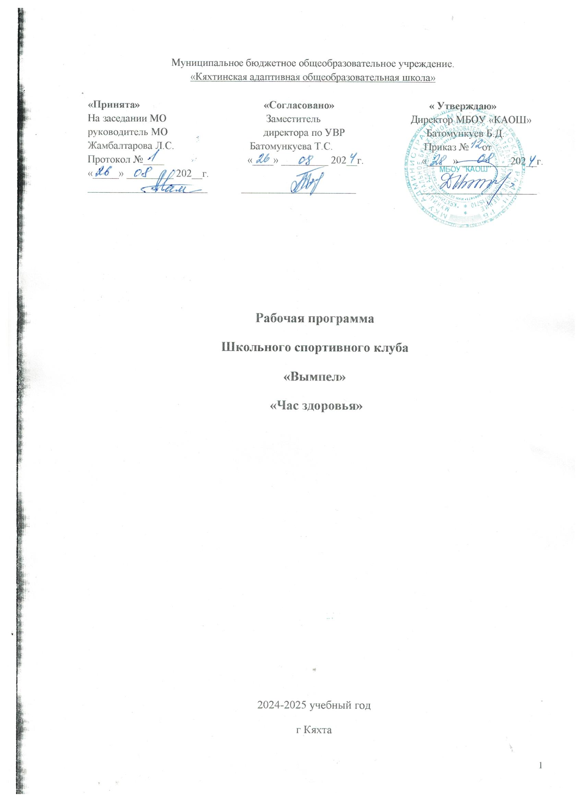пояснительная записка
Программа «Час здоровья» построена на основе программы курса «Здоровье» д.м.н. Касаткина В.Н. Программа курса «Здоровье» рассчитана на учащихся 3-9 классов.
Курс «Час здоровья» расширяет сведения о физическом, психическом и социальном здоровье человека, рассматриваемые в школьной программе по окружающему миру. Получение учащимися знаний в этой области позволит укрепить их здоровье, предупредить развитие вредных привычек в условиях неблагоприятного окружения, возродить спортивные и оздоровительные традиции как условие укрепления нравственных устоев семьи и школы. Предлагаемый курс носит обучающий, развивающий и социальный характер. Он является необходимым, для учащихся младшей ступени, так как позволит школьникам причину многих заболеваний, заставит их задуматься о своём здоровье и его сохранении. Школьник будет ориентироваться на выбор профессии согласно жизненным ресурсам своего организма.

Цель программы: расширение и углубление знаний учащихся в области
современных достижений гигиены и санитарии, оказание первой помощи при травмах и отравлениях. Достижение этих целей планируется через решение следующих задач:
1)формировать осознанное отношение к своему здоровью;
2) научить применять полученные гигиенические знания в жизни и практической деятельности;
3)использовать полученные знания для обеспечения безопасности жизнедеятельности и охраны здоровья школьников. Учебный план

№п/п | Разделы программы | Количество часов
1. | Самопознание | 5
2. | Гигиенические правила и предупреждение инфекционных заболеваний | 6
3. | Я и другие | 6
4. | Основы личной безопасности и профилактика травматизма. | 7
5. | Питание и здоровье | 4
6. | Культура потребления | 4
7. | Предупреждение употребления психоактивных веществ | 4

Учебно – тематический план

№п/п | Разделы программы | Всего  часов | В том числе
№п/п | Разделы программы | Всего  часов | Теория | Практика
1. | Самопознание | 5
1.1 | Знание своего тела | 5 | 2 | 3
2. | Гигиенические правила и предупреждение инфекционных заболеваний | 6
2.1 | Гигиена тела | 1 |  | 1
2.2 | Гигиена труда и отдыха | 3 | 1 | 2
2.3 | Профилактика инфекционных заболеваний | 2 | 1 | 1
3. | Я и другие | 6 | 2 | 4
4. | Основы личной безопасности и профилактика травматизма. | 7
4.1 | Безопасное поведение на дорогах | 1 |  | 1
4.2 | Бытовой и уличный травматизм | 4 | 2 | 2
4.3 | Поведение в экстремальных ситуациях | 2 | 1 | 1
5. | Питание и здоровье | 4
5.1 | Питание-основа жизни | 2 | 1 | 1
5.2 | Гигиена питания | 2 | 1 | 1
6. | Культура потребления | 4
6.1 | Выбор медицинских услуг | 1 | 1
6.2 | Обращение с лекарственными препаратами | 3 | 1 | 2
7. | Предупреждение употребления психоактивных веществ | 4 | 2 | 2

Содержание программы

Раздел 1. Самопознание (5ч)
Знание своего тела
Части тела, их функциональное предназначение. Внутренние органы; предназначение. «Язык» тела. Рост и развитие человека. Периодизация развития. Здоровье и болезнь, гуманное отношение к физическим недостаткам.
Ожидаемые результаты (ученик может).
Называть органы и части тела, их функциональное предназначение.
Уметь рассказывать о своих телесных ощущениях.
Объяснить, чем отличается состояние здоровья от состояния болезни. Рассказать о субъективных признаках своей усталости.
Доброжелательно относиться к инвалидам и помогать им.

Раздел 2. Гигиенические правила и предупреждение инфекционных заболеваний (6ч)
Гигиена тела
Кожа и её придатки (ногти, волосы). Функциональное предназначение. Уход за кожей, волосами и ногтями. Выбор одежды и обуви в соответствии с ппогодными условиями и индивидуальными особенностями.
Ожидаемые результаты (ученик может).
Уметь быть опрятным. Регулярно выполнять гигиенические процедуры.
Уметь обеспечить себе комфортные условия для любой деятельности за счет правильного выбора одежды и обуви.
Поддерживать в чистоте предметы своего ежедневного обихода.
Гигиена труда и отдыха
Периоды изменения работоспособности. Режим дня. Субъективные и объективные признаки утомления. Активный и пассивный отдых. Сон как наиболее эффективный отдых. Гигиена органов зрения, факторы, приводящие к утомлению.
Ожидаемые результаты (ученик может).
Уметь составить усредненный режим дня на неделю и следовать ему.
Уметь распознавать признаки утомления, в том числе зрительного.
Иметь навыки переключения на разные виды деятельности для избежания утомления.
Профилактика инфекционных заболеваний
Микромир: микробы, простейшие, грибки, вирусы. Взаимодействие человека с микромиром. «Хорошие» и «Плохие» микробы.
Представление об инфекционных заболеваниях. Способы «пассивной» защиты от болезни: мытьё рук, ношение маски, одноразовые шприцы и т.д.
Представление об активной защите - иммунитете.
Ожидаемые результаты (ученик может).
Иметь сформированные стереотипы мытья рук перед любым приемом пищи.
Уметь использовать «пассивную защиту» при необходимости контакта с больным человеком (далекое расстояние, проветривание помещения, ношение маски, отдельная посуда и т.д.).
Иметь сформированное представление о моральной ответственности за распространение инфекционного заболевания (например, приход с гриппом в школу). Знать, для чего делаются прививки.
Раздел 3.Я и другие (6ч)
Правила межличностного общения: предупредительность, представление себя, приглашение, отказ от нежелательного общения.
Дружба. Взаимовлияние людей, способы конструктивного решения конфликтных ситуаций. Поведение на улице и в общественных местах Правила поведения с незнакомыми людьми.
Родственные связи - семья. Правила семейного общения. Права ребёнка в семье. Правила групповой деятельности.
Ожидаемые результаты (ученик может).
Знать общепринятые правила коммуникации и уметь их применить в модельных условиях. Уметь самостоятельно искать выходы из конфликтных ситуаций.
Уметь соблюдать правила поведения в общественных местах.
Уметь корректно отказаться от общения с незнакомыми людьми.
Знать свои права и признавать взаимные обязательства в семье.
Уметь определить свою роль в группе и работать для достижения общей цели.
Уметь соблюдать социальные нормы поведения в формальных группах.
Различать признаки недружелюбной группы и уметь из нее выйти.
Раздел 4. Основы личной безопасности и профилактика травматизма. (7ч) Безопасное поведение на дорогах
Основные ситуации-«ловушки», в которые обычно попадают дети: «закрытый обзор», «отвлечение внимания», «пустынная улица», «середина проезжей части» «родители с детьми». Сигналы регулирования дорожного движения. Правила безопасного поведения у ж/д путей.
Ожидаемые результаты (ученик может).
Уметь прогнозировать развитие ситуации на дороге.
Иметь навык наблюдения.
Иметь навыки «сопротивления» волнению или спешке. Иметь навык «переключения на улицу».
Иметь навык переключения на самоконтроль.
Бытовой и уличный травматизм
Опасные факторы современного жилища, школы игровой площадки.
Ожоги. Опасность при пользовании пиротехническими средствами.
Электротравма. Опасность при игре с острыми предметами. Падение с высоты. Опасность открытого окна. Катание на перилах, прыжков с крыш, гаражей и т.д., элементарные правила безопасности при катании на велосипеде. Правила пользования роликами, экипировка. Опасность, которая подстерегает роллера на улице. Оказание первой помощи при простых травмах(ссадинах, царапинах, поверхностных ранах). Укусы зверей, змей, насекомых.
Ожидаемые результаты (ученик может).
Уметь распознавать опасные зоны в помещении, на улице.
Уметь предвидеть возможность падения с высоты, получения травмы, ожога и избегать их.
Иметь навыки безопасного обращения с электроприборами, острыми предметами. Уметь обесточить электроприбор.
Применять на практике правила безопасности при катании на роликах и велосипеде, пользоваться защитными приспособлениями.
Уметь оказать помощь себе и другим при простых травмах.
Уметь распознавать негативные реакции животных и избегать укусов и повреждений.
Принимать неотложные меры при укусе животного, насекомого, змей.
Поведение в экстремальных ситуациях
Экстремальная ситуация в городе. Экстремальная ситуация в деревне.
Экстремальная ситуация связанная с незнакомым человеком.
Правила поведения при пожаре. Вызов экстремальной помощи:01,02,03,04,
службы спасения. Стихийные бедствия, техногенные катастрофы.
Ожидаемые результаты (ученик может).
Освоить три модели поведения в экстремальной ситуации: «зови на помощь», «уходи из ситуации», «принимай меры по самоспасению».
Уметь обращаться за помощью в экстремальной ситуации.
Знать способы тушения огня.
Уметь выполнять последовательные действия по эвакуации из помещения при возникновении пожара.
Владеть навыками по самоспасению, когда поведение незнакомого человека кажется опасным.
Раздел 5. Питание и здоровье (3ч) Питание-основа жизни
Представление об основных пищевых веществах, их значение для здоровья; важнейшие пищевые источники. Как происходит пищеварение. Режим питания. Непереносимость отдельных продуктов и блюд. Традиции приёма пищи в разных
странах. Правила поведения за столом.
Ожидаемые результаты (ученик может).
Уметь соблюдать элементарные правила режима питания.
Уметь пользоваться столовыми приборами.
Гигиена питания
Обработка пищевых продуктов перед употреблением. Хранение пищевых продуктов. Правила ухода за посудой.
Ожидаемые результаты (ученик может).
Навык соблюдения правил хранения пищевых продуктов.
Навык обработки фруктов и овощей перед их употреблением.
Умение мыть посуду и столовые приборы.
Раздел 6. Культура потребления (4ч) Выбор медицинских услуг
Поликлиника и вызов врача на дом. Служба «03», неотложная помощь, спасения. Посещение врача. Больница, показания для госпитализации.
Ожидаемые результаты (ученик может).
Иметь позитивное, уважительное отношение к врачам и медицинским сестрам, как к людям, которые помогают сохранить здоровье.
Знать, в каких случаях необходимо обратиться за экстренной медицинской помощью, и иметь навыки обращения.
Знать, зачем детей госпитализируют.
Обращение с лекарственными препаратами
Польза и вред медикаментов. Осторожное обращение с лекарствами, которые хранятся дома.
Ожидаемые результаты (ученик может).
Иметь навык аккуратного обращения с лекарствами (хранить в фабричной упаковке, проверять срок годности перед употреблением, применять только по назначению врача или рекомендации родителей, не пробовать неизвестные таблетки).
Раздел 7. Предупреждение употребления психоактивных веществ(4ч)
Общее представление о психоактивных веществах. Почему люди употребляют психоактивные вещества. Вред табачного дыма. Что такое алкоголь и чем опасное его употребление. Поведение с людьми употребляющими психоактивные вещества.
Планируемые результаты (ученик может).
Уметь избегать ситуации пассивного курения.
Понимать, что алкоголизм и наркомании - трудноизлечимые заболевания. Выработать формы поведения, когда рядом находится человек в состоянии алкогольного или наркотического опьянения.
Иметь четкое представление о том, что восприимчивость к наркотическим веществам индивидуальна, и зависимость может возникнуть после первых приемов.
Методические рекомендации
Сохранение и укрепление здоровья - это важнейшие составляющие работы педагога. От жизнерадостности, бодрости детей зависит их духовная жизнь, мировоззрение умственное развитие, прочность знаний, вера в свои силы. При организации работы кружка должны:

- учитываться санитарно-гигиенические требования, уровень нагрузок и возрастные особенности обучающихся.
- совершенствоваться двигательная активность детей: это физминутки, подвижные перемены, оздоровительный бег, занятия в спортивном зале, учебные занятия по физкультуре, Дни и Недели здоровья.
Методы работы: лекции, беседы, диспуты, ролевые и деловые игры, практические работы, праздники.
Календарно-тематическое планирование

Тема раздела | №п/п | Дата | Тема занятия | Кол-во часов | Примечание
 |  |  | Iчетверть.(8 ч.)
I. Самопознание. Знание своего тела(5ч) |  |  | Викторина «Что? Где? Когда?» ( о предметах личной гигиены) | 1 | Правила личной гигиены, способы ухода за своим телом
 |  |  | Береги платье снову, а здоровье смолоду. ( Знание здоровья для жизни человека) | 1 | Обсуждение вопроса «Как определить, что ты заболел». Подбор загадок об органах человека.
 |  |  | Здоровье и болезнь. Как уберечься от гриппа. | 1 | Практическое занятие: Счёт пульса до и после приседаний
 |  |  | Красен человек статью (осанка – один из составляющих компонентов внешнего вида человека) | 1 | Практическое занятие: Разучивание комплекса профилактических и корригирующих упражнений.
 |  |  | Хорошие зубы – залог здоровья. | 1 | Игровое занятие
II. Гигиенические правила и предупреждение инфекционных заболеваний (6ч) |  |  | Сон. Как сделать сон полезным | 1 | Инсценировка
 |  |  | Режиму дня – мы друзья | 1 | Составление режима дня
 |  |  | Что мы знаем о глазах | 1 | Практическое занятие: Упражнения для тренировки глаз.
 |  |  | II четверть.(8ч)
 |  |  | Влияние компьютера на здоровье человека | 1 | Практическое занятие: Игровые упражнения «Правила охраны зрения»
 |  |  | Закаляться может каждый | 1 | Практическое занятие: Составление правил закаливания организма. Работа с пословицами о здоровом образе жизни.
 |  |  | «Хорошие» и «плохие» микробы | 1 | Игровое занятие
III. Я и другие(6ч) |  |  | Папа, мама, я – спортивная семья | 1 | Рассказы детей, как семья проводит время.
 |  |  | Социальная составляющая здоровья. Дружба. | 1 | Экскурсия в медпункт
 |  |  | Посиделки с друзьями | 1 | Организация праздника
 |  |  | Поведение дома | 1 | Ситуативные задачи, тест
 |  |  | Права ребёнка в семье | 1 | Конкурс рисунков
 |  |  | III четверть.(11 ч.)
 |  |  | Как пережить огорчения и страхи. | 1 | Практикум
IV. Основы личной безопасности и профилактика травматизма  (7ч) |  |  | Физкультура и спорт. Урок в спортивном зале. | 1 | Разучивание спортивных игр
 |  |  | Минутки безопасности | 1 | Правила перехода дороги
 |  |  | Правила поведения при пожаре | 1 | Игра - загадка
 |  |  | Вызов помощи 01,02,03,04 | 1 | Игра - соревнование
 |  |  | Основные ситуации и «ловушки», в которые попадают дети | 1 | Обмен мнениями
 |  |  | Правила электробезопасности | 1 | Анализ и решение ситуативных задач
 |  |  | Ожоги. Опасность при пользовании пиротехническими средствами. | 1 | Практическое занятие: Первая помощь при ожогах
V. Питание и здоровье(3ч) |  |  | Почему нужно правильно питаться | 1 | Практическое занятие: Продукты полезные и вредные. Кроссворды
 |  |  | Режим питания. Правила поведения за столом. | 1 | Составление меню на неделю
 |  |  | Хранение пищевых продуктов. Правила ухода за посудой. | 1 | Обсуждение сказки К.И. Чуковского «Федорино горе»
 |  |  | Обработка пищевых продуктов перед употреблением. | 1 | Практическое занятие
 |  |  | ІV четверть(8ч)
VI. Культура потребления(4ч) |  |  | Лекарственные растения – замечательное богатство природы. | 1 | Отгадывание кроссворда
 |  |  | Польза и вред медикаментов | 1 | Анализ и решение ситуативных задач
 |  |  | Я здоровье сберегу, сам себе я помогу | 1 | Служба «03». Посещение врача или вызов врача на дом. Составить ситуацию и предложить выход из неё
 |  |  | Осторожное обращение с лекарствами, которые хранятся дома. | 1 | Практикум
VII. Предупреждение употребления психоактивных веществ(4ч) |  |  | Вред табачного дыма | 1 | Инсценировка «Как медведь трубку нашёл»
 |  |  | Что такое алкоголь и чем опасно его употребление | 1 | Анализ и решение ситуативных задач
 |  |  | Поведение с людьми употребляющими психоактивные вещества | 1 | Анализ и решение ситуативных задач
 |  |  | Весёлый урок здоровья | 1 | Конкурсно – игровая программа

